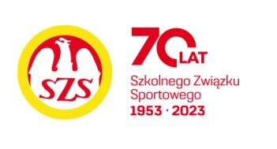

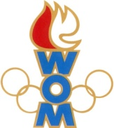 

LVIII WOM

KOMUNIKAT KOŃCOWY ZAWODÓW FINAŁOWYCH

W MINI PIŁCE RĘCZNEJ DZIEWCZĄT W KATEGORII DZIECI

W ROKU SZK. 2024-205

|  |  |  |  |
| --- | --- | --- | --- |
| **Miejsce** | **Szkoła** | **Dzielnica** | **Pkt. WOM** |
| 1 | Szkoła Podstawowa nr 341 | Bemowo | 16 |
| 2 | Szkoła Podstawowa nr 210 | Śródmieście | 14 |
| 3 | Szkoła Podstawowa nr 76 | Wawer | 12 |
| 4 | Szkoła Podstawowa nr 336 | Ursynów | 10 |
| 5 | Szkoła Podstawowa nr 385 | Wesoła | 8 |
| 6 | Szkoła Podstawowa nr 175 | Ochota | 7 |
| 7 | Szkoła Podstawowa nr 300 | Wilanów | 6 |
| 7 | Szkoła Podstawowa nr 85 | Mokotów | 6 |
| 9 | Szkoła Podstawowa nr 94 | Włochy | 4 |
| 9 | Szkoła Podstawowa nr 26 | Wola | 4 |
| 9 | Szkoła Podstawowa nr 127 | Praga Północ | 4 |
| 9 | Szkoła Podstawowa nr 342 | Białołęka | 4 |
| 13 | Szkoła Podstawowa nr 11 | Ursus | 2 |
| 13 | Szkoła Podstawowa nr 60 | Praga Południe | 2 |
| 13 | Szkoła Podstawowa nr 77 | Bielany | 2 |
| 13 | Szkoła Podstawowa nr 206 | Targówek | 2 |

Zespoły z Rembertowa i Żoliborza nie stawiły się do rozgrywek